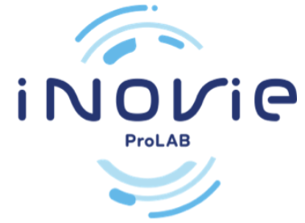

RECRUTEMENT INOVIE ProLAB –

- Technicien(s) de laboratoire plateau technique H/F à Givors (69)
- Technicien(s) de laboratoire préleveur(s) H/F à Villeurbanne (69)

Notre entreprise :
Fort de son développement et acteur très présent dans le secteur d’activité de la biologie médicale, INOVIE ProLAB est un laboratoire d’analyses médicales multi-sites sur plusieurs régions, qui se développe à présent sur le bassin lyonnais.
INOVIE ProLAB est une filiale du groupe INOVIE, acteur majeur du diagnostic médical en France et à l’international, s’inscrivant dans une démarche d’écoute et d’accompagnement de qualité du patient tout au long du parcours de soin.
Si vous souhaitez rejoindre une entreprise dotée d’excellents outils de travail et où les compétences humaines sont valorisées, alors n’attendez-plus et rejoignez-nous !

Les postes à pourvoir :

Sur Givors (69) :
Sur le plateau technique, le savoir-faire attendu est le suivant :
- Utilisation des différents automates et participation à leur maintenance, sous la validation des biologistes
- Participer au bon fonctionnement du plateau technique
- Réalisation des prélèvements sanguins
- Participer à l’élaboration, la mise en œuvre et l’amélioration du Système de Management de la Qualité.

Sur Villeurbanne (69) :
Sur ce laboratoire, le savoir-faire attendu est le suivant :
- Accueil des patients
- Réalisation des prélèvements sanguins
- Participer au bon fonctionnement du laboratoire
- Participer à l’élaboration, la mise en œuvre et l’amélioration du Système de Management de la Qualité.

Votre profil :
Parce que chez INOVIE ProLAB le savoir-faire compte autant que le savoir-être !
Titulaire du diplôme d’état de technicien de laboratoire médical, d’un BTS Analyse de Biologie Médicale ou encore d’un équivalent permettant l’exercice de la fonction de technicien de laboratoire, vous êtes rigoureux, méthodique, disposez d’un bon sens relationnel et d’un véritable esprit d’équipe.
Le certificat de prélèvement sanguin est attendu (au moins la partie théorique), ainsi qu’un numéro ADELI en cours de validité.

Une expérience en plateau technique et/ou en site périphérique est un plus mais les profils juniors sont les bienvenus pour les postes que nous proposons.

Les conditions de poste :
- Postes en Contrat à Durée Indéterminée
- Politique sociale développée
- Journée continue, avec une amplitude horaire de 07h00 à 18h00
- Rémunération en fonction du profil et de l’expérience

